Nota de premsa
Número 095

Els Bombers de la Generalitat superen els 1.000 rescats en el medi natural el 2021

Els Bombers de la Generalitat de Catalunya han efectuat, des de l’1 de gener de 2021, 1.044 serveis de rescat al medi natural. Les dades superen les de l’any passat, fins ara l’exercici en que més serveis d’aquestes característiques s’havien produït:
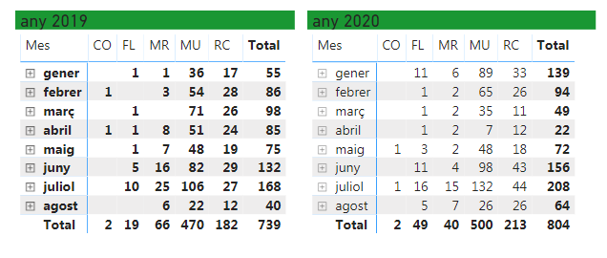
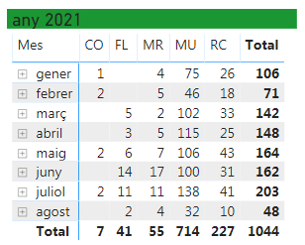

Comparativa de dates de rescats en el medi natural tancades a 6 d’agost dels anys 2019, 2020 i 2021. A la https://interior.gencat.cat/ca/arees_dactuacio/bombers/seguretat_a_la_muntanya/salvaments_al_medi_natural/ podeu fer recerques de dades per territoris

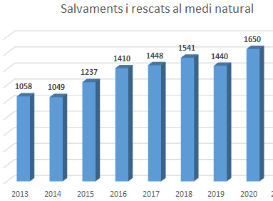

Evolució de l’augment dels serveis de rescat al medi natural efectuats pels Bombers de la Generalitat en els darrers anys.

Avui dissabte 7 d’agost del 2021, fins les 18h, els Bombers han realitzat els següents serveis d’aquesta tipologia:

12.54, Castell-Platja d’Aro: avís sobre un menor que estava fent surf de rem i ha quedat encallat a unes roques del camí de ronda. Policia Local i Mossos d’Esquadra activen embarcacions però és el personal de 3 dotacions terrestres dels Bombers qui arriben abans fins la víctima, que només té rascades.

13.21, Sant Pere de Torelló: Una dona pateix una lesió al genoll a resultes d’una caiguda al Salt del Molí, a prop del santuari de Bellmunt de Vidrà. Fins a l’indret s’hi desplacen 2 dotacions terrestres i 1 helicòpter amb GRAE. La víctima és extreta de l’indret mitjançant gruatge i se la trasllada al parc d’Olot, on s’espera l’ambulància.

13.24, Sant Feliu de Guíxols: dues persones a l’aigua a resultes d’una avaria en una moto d’aigua a la badia de Sant Pol. Es mobilitzen 4 dotacions terrestres però finalment és l’embarcació de Salvament Marítim estacionada al port de Palamós qui rescata les dues persones i remolca el transport nàutic avariat.

13.39, La Febró: Una dona pateix un esquinç en un turmell i no pot seguir caminant, a la zona de la Font d’en Marc. S’hi desplaça 1 dotació terrestre, ja que el terreny és massa accidentat per a l’ambulància, que s’espera a la carretera.

14.13, La Vall d’en Bas: un grup de tres adults i 2 menors s’han extraviat mentre baixaven des del Salt de Sallent, a la zona dels Cingles de les Olletes. Per telèfon mòbil, i fent servir les aplicacions d’enviament d’ubicació, els Bombers els han guiat fins al seu vehicle.

14.03, Gombrèn: Una dona rellisca i es fa mal a una cama a la Serra de Montgrony. Un helicòpter amb GRAE i metgessa especialista en rescats del SEM aterra a l’indret i carrega la víctima, que és traslladada a l’heliport de Campdevànol.

14.08, Queralbs: Un home pateix una dislocació a l’espatlla al barranc de Núria. Un helicòpter amb GRAE es desplaça al lloc i els efectius davallen fins el lloc on hi ha l’accidentat, l’immobilitzen i el remunten mitjançant un gruatge. És traslladat a l’heliport de Campdevànol, on s’espera l’ambulància.

15.17, Tavertet: un grup de 4 persones arriben a un punt dels Cingles de les Baumes on no poden seguir caminar ni tampoc recular. S’hi desplacen 1 dotació terrestre i 1 helicòpter amb GRAE.

Rescat d’un escalador precipitat al Pedraforca
A més, ahir 6 d’agost de 2021 els Bombers de la Generalitat van fer un servei d’alta dificultat a Gósol, al Pedraforca. A les 21.04 h arribava l’alerta d’un escalador precipitat d’una alçada de 35 metres a la canal de Verdet. Un helicòpter amb GRAE i metgessa especialista en rescats del SEM es van desplaçar fins la zona, però el mitjà aeri va haver de retornar a causa de l’arribada de l’ocàs. Així, es planificà l’evacuació del ferit amb llitera i per terra, per la qual cosa van caldre moltes mans: es va mobilitzar el Grup Operatiu de Suport (GROS), que inclou servei d’infermeria, i un total de 11 dotacions terrestres. L’operatiu de rescat va davallar durant la nit fins a una cota més baixa, accessible per a l’ambulància del SEM. Envers les 6.30 h se’l traslladava a l’hospital de Berga.

Cerdanyola del Vallès, 7 d’agost de 2021
19.00 hores

Per a qualsevol aclariment podeu posar-vos en contacte amb l’Àrea d’Informació i Comunicació
93 586 77 20 premsa.bombers@gencat.cat
http://interior.gencat.cat/bombers

